標準製剤との比較表（案）
炭酸ランタン顆粒分包250mg 「フソー」
 |  | 後 発 医 薬 品 | 標 準 製 剤
販売名² |  | 炭酸ランタン顆粒分包250mg 「フソー」 | ホスレノール顆粒分包250mg
会社名² |  | 扶桑薬品工業株式会社
薬価¹ |  | 47.30円/包 | 79.70円/包
薬価の差 |  | １包 あたり 32.40円
薬効分類名² |  | 高リン血症治療剤
規制区分² |  | 処方箋医薬品（注意－医師等の処方箋により使用すること）
組成・性状² | 有効成分 | 1包中 ランタン 250mg  （炭酸ランタン水和物：分子量601.96  (8水和物)として 541.68mg） | 1包中 ランタン 250mg  （炭酸ランタン水和物：分子量529.90  （4水和物）として 477mg）
 | 添加物 | 乳糖水和物、ステアリン酸マグネシウム、ヒプロメロース、アスパルテーム（L-フェニルアラニン化合物） | デキストレイト、軽質無水ケイ酸、ステアリン酸マグネシウム
 | 製剤  の性状 | 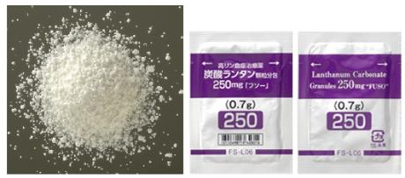  性状 白色～微帯黄白色の顆粒剤  識別ｺｰﾄﾞ （分包品）FS-L06 | 性状 白色～微帯黄白色 顆粒剤  識別ｺｰﾄﾞ
効能・効果² |  | 【標準製剤と同じ】  慢性腎臓病患者における高リン血症の改善
用法・用量² |  | 【標準製剤と同じ】  通常、成人にはランタンとして1日750mgを開始用量とし、1日3回に分割して食直後に経口投与する。以後、症状、血清リン濃度の程度により適宜増減するが、最高用量は1日2,250mgとする。
標準製剤  との同等性 |  | 【参考】顆粒分包500ｍｇ製剤 生物学的同等性試験（尿中リン排泄量）
 |  | 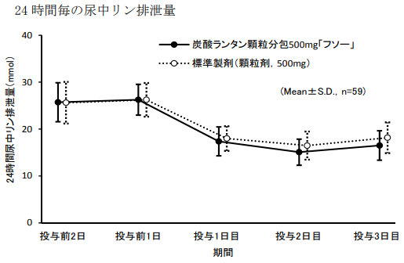 | 試験条件：健康成人男子、1日3回4日間食直後に反復経口投与（4日目のみ朝食直後に単回投与）、それぞれ1包、朝食、昼食及び夕食にほぼ均等に含有されたリン標準食（1日当たり1,300mg）を摂取、24時間尿中リン排泄量を測定  得られたパラメータ（1日平均尿中リン排泄量のベースラインからの変化量）について統計解析を行った結果、両剤の生物学的同等性が確認された。
 |  | 上記試験結果より炭酸ランタン顆粒分包500mg「フソー」とホスレノール顆粒分包500mgの生物学的同等性が確認されたことから、容れ目違いである炭酸ランタン顆粒分包250mg「フソー」とホスレノール顆粒分包250mgについても生物学的に同等であると判断されました。
貯法²  （取扱い上の注意²） |  | 室温保存  (湿気により、製品の品質が影響を受けるので、アルミニウム袋の状態で保存すること。) | 室温保存  (湿気により、製品の品質が影響を受けるので、アルミニウム袋の状態で保存すること。)
備考
1. 薬価は令和6年3月5日の薬価基準改定告示に基づく
2. 電子添文に基づいて記載（弊社製剤:2020年6月改訂第1版、標準製剤:2020年1月改訂第1版）

